横向整体偏移识别逻辑

横向整体偏移识别逻辑 1
1 横向分析 2
1.1 横向分析算法逻辑 2
1.2 最优K值选取 3
1.3 实验结果 4
2 更新日志 5

1 横向分析

1.1 横向分析算法逻辑
横向整体是同一时间不同机器之间的比较，采用四分位距法（Interquartile Range, IQR）构建动态阈值体系，通过以下步骤实现精准的偏移检测：首先基于分析日当天所有机台对应参数的数据计算关键分位数与超参数K值：其中第25分位数（Q1）和第75分位数（Q3）构成核心统计量，其差值IQR=Q3-Q1反映数据离散程度；分析日当天所有机台对应参数的中位数记做median,分析日当天所有机台对应参数的均值记做mean,进而推导出正常生产范围上下限：
均值下限mean_lower=mean-K×IQR，均值上限mean_upper=mean+K×IQR，
中位数下限median_lower=median-K×IQR，中位数上限median_upper=median+K×IQR，

设K值为自动调整（K值的设定见1.2）。检测时同步比对待测机器的两个核心指标：反映数据集中趋势的中位数（cur_median）和对异常值敏感的均值（cur_mean），当任一指标超出对应的规格上下限范围时即触发偏移警报。这种双重校验机制既能捕捉系统性偏移（通过中位数），又可识别瞬时异常波动（通过均值），显著提升检测的鲁棒性。
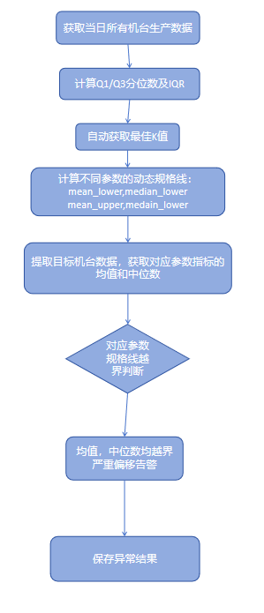

1.2 最优K值选取
为每个指标单独计算最优 K 值（IQR 倍数），避免固定阈值导致的误判 / 漏判，核心逻辑围绕 “参考机匹配→异常统计→稳定阈值筛选” 展开：
- 据分组与有效机器筛选
按日期拆分数据（如 “2024-01-01”“2024-01-02”），确保每天的机器数据独立计算，避免跨日期数据干扰；
仅保留样本量≥240 的机器作为 “有效机器”，排除小样本机器（样本量过少易导致随机波动，影响判断准确性）。
- 异常统计与阈值筛选
遍历预设的 K 值候选（1~3.0，步长 0.1），对每个 K 值：
计算参考机指标的四分位距（IQR）：Q1（25% 分位数）、Q3（75% 分位数），IQR=Q3-Q1；
均值确定异常范围：[mean-K×IQR,mean+K×IQR]
中位数确定异常范围：[median-K×IQR，median+K×IQR]
判断目标机是否异常：若目标机的中位数或均值超出异常范围，记为 1 次异常；
最优 K 值选择逻辑：
遍历排序后的 K 值与异常次数，找到最后连续三个 K 值异常数相同的区间（记区间第一个 K 值的索引为i）。
若未找到连续区间或对应K 值的异常次数为0 ，仍使用默认值1.5。
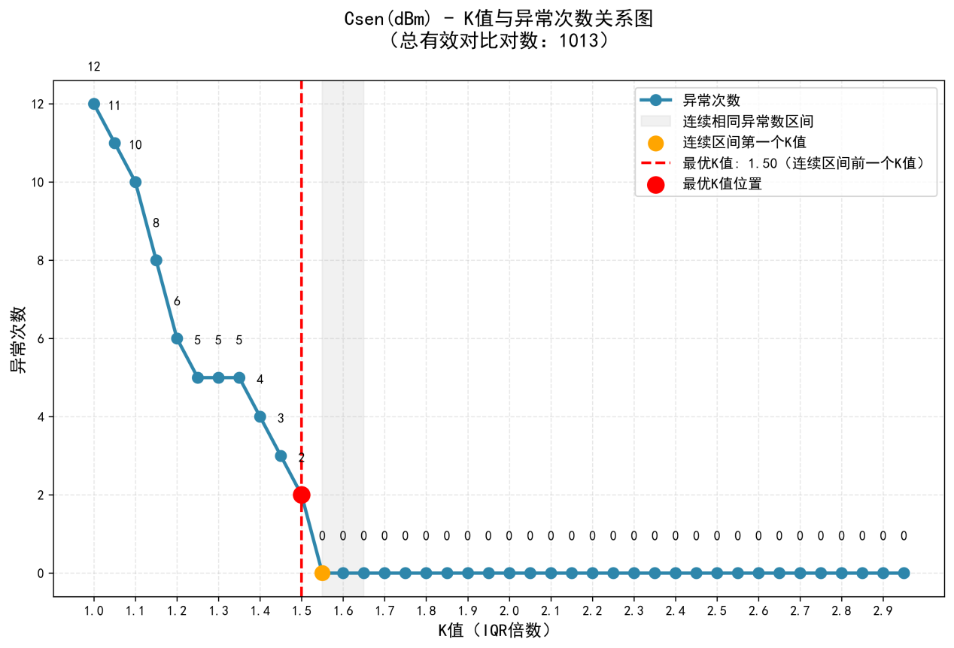
在Csen（dBm）参数下，随着K值变换当前日期下所有机台的异常次数波动如上图，可以发现最近的3次连续相同异常次数对应的K值为1.55,1.6,1.65。因此该参数的最佳K值应该选择1.5。
以此类推最后所有参数都会获得当前所有机台下的最佳K值，并保存，方便后续正式分析时选取：

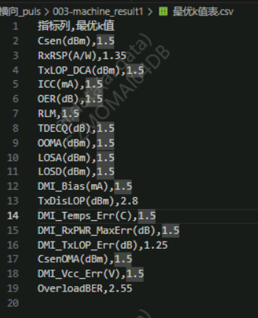

1.3 实验结果
均值和中位数同时超出规格线时，机台将会预警，下面是预警机台的情况
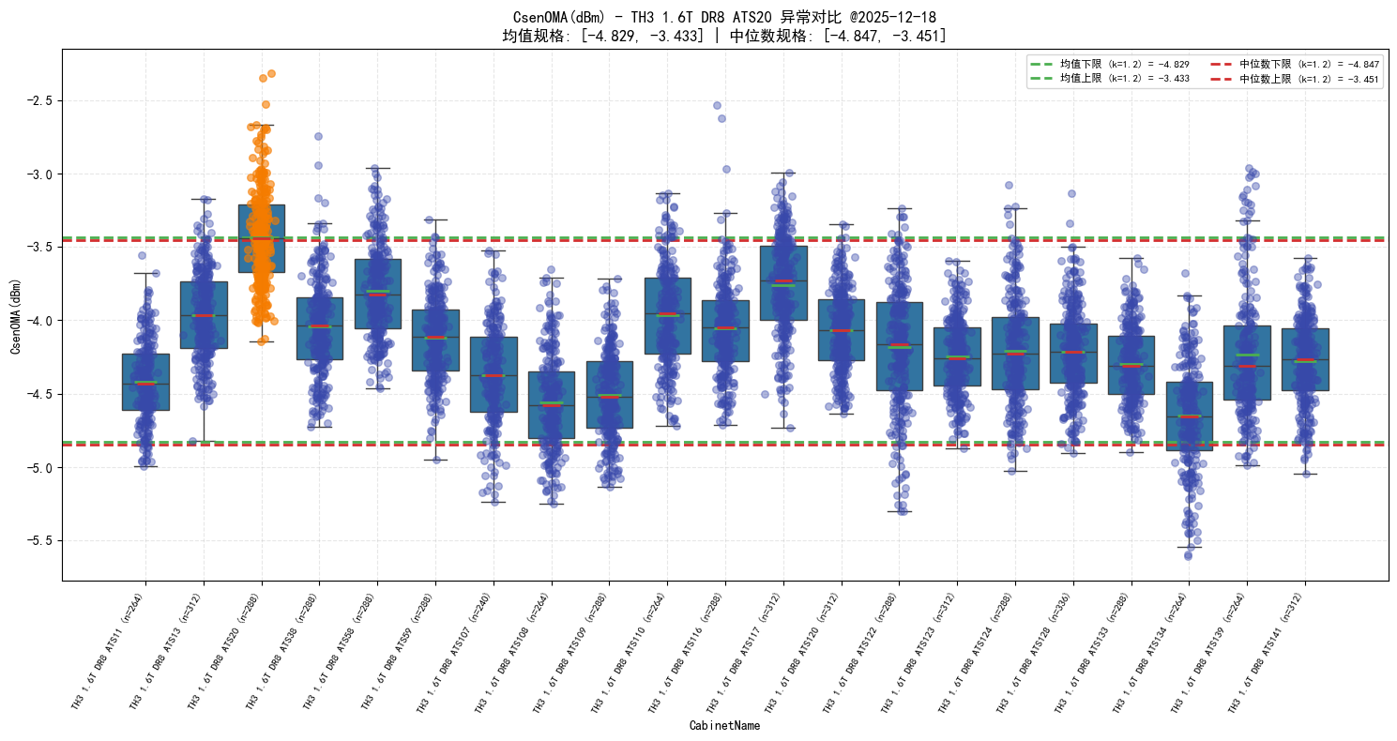
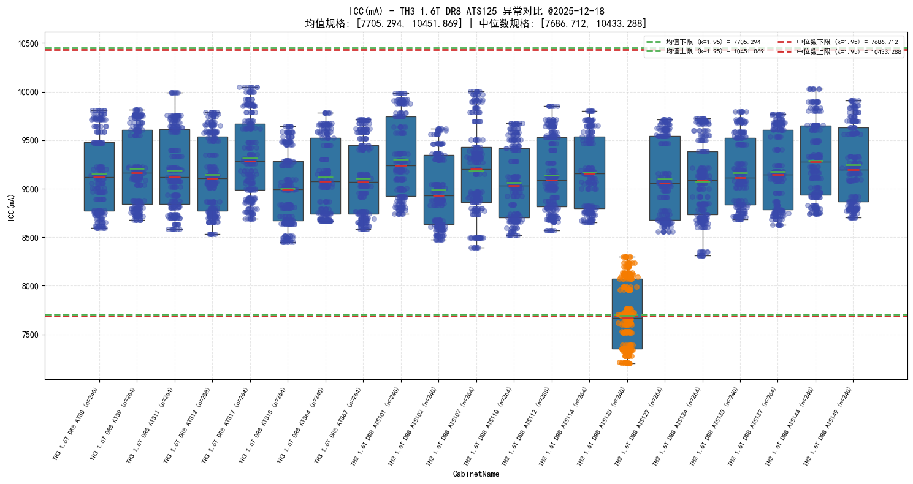

2 更新日志
12.3 更新判异逻辑，补充均值和中位数的规格上下线（v1.1）
12.29 更新异常图片(v1.2)

